KONKURENCIJOS TARYBOS VALDOMO SUTEIKTOS VALSTYBĖS PAGALBOS IR NEREIKŠMINGOS (de minimis) PAGALBOS REGISTRO –KOTIS (toliau – registras KOTIS arba registras Kotis arba KOTIS) PALAIKYMO IR VYSTYMO PASLAUGŲ PIRKIMO

TECHNINĖ SPECIFIKACIJA

TURINYS

- BENDRA INFORMACIJA
  - Sąvokos ir sutrumpinimai
  - Susiję dokumentai
  - Pirkimo objektas
  - Registro KOTIS paskirtis ir funkcijos
  - Su paslaugų teikimu susiję aktualūs teisės aktai
- KOTIS ESAMA SITUACIJA
  - Techninė įranga ir jos architektūra
  - Sistemos funkcinių komponentų architektūra
  - Išorinės integracijos
- PIRKIMO OBJEKTO APRAŠYMAS
  - Bendrosios nuostatos
  - Pirkimo objektą sudarančių paslaugų aprašymas
  - Sutarties vykdymo valdymas ir komunikavimas
  - Registro KOTIS palaikymas
  - Registro KOTIS vystymas
  - Žaliasis pirkimas

- bendra informacija
  - Sąvokos ir sutrumpinimai:

Sąvoka | Paaiškinimas
Perkančioji organizacija | Lietuvos Respublikos konkurencijos taryba (toliau – Konkurencijos taryba arba Perkančioji organizacija).
Perkančiosios organizacijos darbo valandos | I – IV 8:00 – 17:00, V - 8:00 – 15:45.  Darbo dienos trukmė prieš šventines dienas – viena valanda trumpiau.
Pagalbos duomenų teikėjas | Pagalbos teikėjas arba jo įgaliota teikti valstybės arba nereikšmingos (de minimis) pagalbos duomenis įmonė, įstaiga ar organizacija.
Naudotojas | Fizinis asmuo turintis teisę prisijungti prie registro KOTIS.
Ūkio subjektas | Ūkio subjektu laikomas bet kokio juridinio statuso ir bet kokiu būdu finansuojamas subjektas, vykdantis ūkinę veiklą (net jeigu savo veikla nesiekia pelno). Ūkinė veikla yra prekių ar paslaugų siūlymas rinkoje. Taigi tam tikro subjekto priskyrimas prie ūkio subjektų kategorijos visiškai priklauso nuo jo veiklos pobūdžio, o ne nuo jo teisinės formos.
Pagalba | Valstybės arba nereikšmingos (de minimis) pagalbos duomenys, saugomi registre KOTIS.
Pagalbos gavėjas | Ūkio subjektas kuriam suteikta Valstybės arba nereikšminga (de minimis) pagalba.
Pagalbos teikėjas | Valstybės arba savivaldybės institucija ar įstaiga arba kitas juridinis asmuo, teikiantis valstybės pagalbą arba nereikšmingą (de minimis) pagalbą.
Valstybės pagalba | Bet kuri priemonė, atitinkanti Sutarties dėl Europos Sąjungos veikimo 107 straipsnio 1 dalyje nustatytus kriterijus.
Nereikšminga (de minimis) pagalba | Nereikšmingos (de minimis) pagalbos sąvoka yra vartojama apibūdinti nedidelės vertės valstybės paramą, kuriai netaikomas reikalavimas suderinti pagalbą su Europos Komisija, kaip tai yra numatyta Sutarties dėl Europos Sąjungos veikimo 108 straipsnio 3 dalyje. Plačiau https://www.kt.gov.lt/lt/veiklos-sritys/valstybes-pagalba/susijusi-informacija-2/de-minimis-pagalba#1
Valstybės pagalbos intensyvumas | Valstybės pagalbos ir tinkamų dengti išlaidų santykis procentais.
Individuali pagalba | Valstybės pagalba, kuri teikiama ne pagal valstybės pagalbos schemą (ad hoc) arba pagal valstybės pagalbos schemą, bet apie kurią atskirai reikia pranešti Europos Komisijai, kaip apibrėžta 2015 m. liepos 13 d. Tarybos reglamente (ES) 2015/1589.
KOTIS | Suteiktos valstybės pagalbos ir nereikšmingos (de minimis) pagalbos registras.
Naujinys | Registro KOTIS vystymo metu įdiegtas naujas funkcionalumas ir /ar jau esančio funkcionalumo pakeitimas, taip pat bet koks kitas registro KOTIS pakeitimas
IS | Informacinė sistema.
VIISP | Valstybės informacinių išteklių sąveikumo platforma.
IT | Informacinės technologijos.
DB | Duomenų bazė.
WS | Žiniatinklio paslaugos (angl. Web Services).
TVS | Turinio valdymo sistema.

  - Susiję dokumentai

Dokumento pavadinimas | Aprašymas
Registro KOTIS techninis aprašymas (Specifikacija) | Suteiktos valstybės pagalbos ir nereikšmingos (de minimis) pagalbos registro specifikacija, patalpinta https://registrai.lt

  - Pirkimo objektas

Pirkimo objektas yra Konkurencijos tarybos valdomo registro KOTIS palaikymo ir vystymo paslaugos.

  - Registro KOTIS paskirtis ir funkcijos

Vadovaujantis Lietuvos Respublikos konkurencijos įstatymo 55 straipsnio 3 dalimi ir Suteiktos valstybės pagalbos ir nereikšmingos (de minimis) pagalbos registro nuostatų, patvirtintų Lietuvos Respublikos Vyriausybės 2005 m. sausio 19 d. nutarimu Nr. 35 „Dėl Suteiktos valstybės pagalbos ir nereikšmingos (de minimis) pagalbos registro nuostatų patvirtinimo“ (toliau – KOTIS nuostatai), 7 punktu registro KOTIS tvarkomų asmens duomenų valdytoja ir tvarkytoja yra Konkurencijos taryba, kuri turi Reglamente (ES) 2016/679 nurodytas duomenų valdytojo ir tvarkytojo teises ir prievoles.
Registro KOTIS paskirtis ir funkcijos yra nustatytos KOTIS nuostatose.
Registro KOTIS paskirtis – registruoti, tvarkyti ir teikti duomenis, kiek ir kokiomis sąlygomis valstybės ir nereikšmingos (de minimis) pagalbos buvo suteikta atskiriems ūkio subjektams. Tuo siekiama užtikrinti tinkamą Lietuvos Respublikos konkurencijos įstatymo ir Europos Sąjungos teisės aktų nuostatų taikymą.
Informacija apie įregistruotą valstybės pagalbą bei nereikšmingą (de minimis) pagalbą ir rezervuotą nereikšmingą (de minimis) pagalbą skelbiama viešai adresu https://kotis.kt.gov.lt/.

  - Su paslaugų teikimu susiję aktualūs teisės aktai

Teikdamas paslaugas Tiekėjas turi užtikrinti žemiau nurodytų aktualių teisės aktų nuostatų laikymosi:
- Bendrasis duomenų apsaugos reglamentas (ES) 2016/679;
- Lietuvos Respublikos valstybės informacinių išteklių valdymo įstatymas;
- Lietuvos Respublikos asmens duomenų teisinės apsaugos įstatymas;
- Lietuvos Respublikos kibernetinio saugumo įstatymas;
- Kibernetinio saugumo reikalavimų aprašas, patvirtintas Lietuvos Respublikos Vyriausybės 2018 m. rugpjūčio 13 d. nutarimu Nr. 818 „Dėl Lietuvos Respublikos kibernetinio saugumo įstatymo įgyvendinimo“ (toliau- Aprašas) (įvertinant Informacinių technologijų (toliau – IT) infrastruktūros ir IT saugumo valdymo atitiktį Aprašui pagal įgyvendinimo metu galiojančią aktualią Aprašo nuostatų redakciją);
- Valstybės informacinių sistemų steigimo, kūrimo, atnaujinimo, pertvarkymo ir likvidavimo tvarkos aprašas, patvirtintas Lietuvos Respublikos Vyriausybės 2024 m. gegužės 15 d. nutarimu Nr. 349;
- Organizacinių ir techninių kibernetinio saugumo reikalavimų, taikomų kibernetinio saugumo subjektams, aprašas, patvirtintas Lietuvos Respublikos Vyriausybės 2018 m. rugpjūčio 13 d. nutarime Nr. 818 „Dėl Lietuvos Respublikos kibernetinio saugumo įstatymo įgyvendinimo“;
- Informacinių technologijų saugos atitikties vertinimo metodika, patvirtinta Lietuvos Respublikos krašto apsaugos ministro 2020 m. gruodžio 4 d. įsakymu Nr. V-941;
- Valstybės informacinių sistemų gyvavimo ciklo metodika, patvirtinta Informacinės visuomenės plėtros komiteto prie Lietuvos Respublikos susisiekimo ministerijos direktoriaus 2014 m. vasario 25 d. įsakymu Nr. T-29;
- KOTIS nuostatai, patvirtinti Lietuvos Respublikos Vyriausybės 2005 m. sausio 19 d. nutarimu Nr. 35 „Dėl Suteiktos valstybės pagalbos ir nereikšmingos (de minimis) pagalbos registro nuostatų patvirtinimo“;
- Duomenų saugos nuostatai, patvirtinti Konkurencijos tarybos pirmininko 2021 m. gegužės 17 d. įsakymu Nr. 2V-33 „Dėl Suteiktos valstybės pagalbos ir nereikšmingos (de minimis) pagalbos registro bei kitų Konkurencijos tarybos informacinių sistemų duomenų saugos nuostatų patvirtinimo“;
- Elektroninės informacijos tvarkymo taisyklės, veiklos tęstinumo valdymo planas, naudotojų prieigos teisių administravimo taisyklės, patvirtintos Konkurencijos tarybos pirmininko 2021 m. spalio 25 d. įsakymu Nr. 2V-62 „Dėl Suteiktos valstybės pagalbos ir nereikšmingos (de minimis) pagalbos registro bei kitų Konkurencijos tarybos informacinių sistemų saugaus elektroninės informacijos tvarkymo taisyklių, Suteiktos valstybės pagalbos ir nereikšmingos (de minimis) pagalbos registro bei kitų Konkurencijos tarybos informacinių sistemų naudotojų administravimo taisyklių, ir Suteiktos valstybės pagalbos ir nereikšmingos (de minimis) pagalbos registro bei kitų Konkurencijos tarybos informacinių sistemų veiklos tęstinumo valdymo plano patvirtinimo“;
- Lietuvos ir tarptautiniai „Informacinės technologijos. Saugumo metodai“ grupės standartai turi būti naudojami kaip elektroninės informacijos saugos užtikrinimo rekomendacinės priemonės.

- KOTIS esama situacija

  - Techninė įranga ir jos architektūra
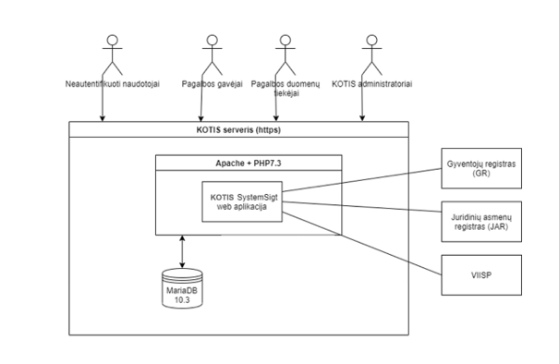

1 pav. Sistemų ir aplinkų paskirstymo architektūra

Techninė įranga
Minimal: 12xvCPU, 32GB RAM, 150GB free space, internet connection

Operacinė sistema
Ubuntu +18.04 LTS

Programinė įranga
SystemSight regio 8.x.x.
PHP 7.3
PHP plėtiniai:
- gd
- fpm
- curl
- mbstring
- fileinfo
- json
- mysql (pdo, mysqli)
- OPcache
- zip
- iconv
- soap
- oci8
Memcached
Apache +2.4 su moduliai:
- rewrite
- .htaccess palaikymas
Postfix arba smtp prisijungimai emailų siuntimui

Duomenų bazė:
MariaDb >=10.3

  - Sistemos funkcinių komponentų architektūra

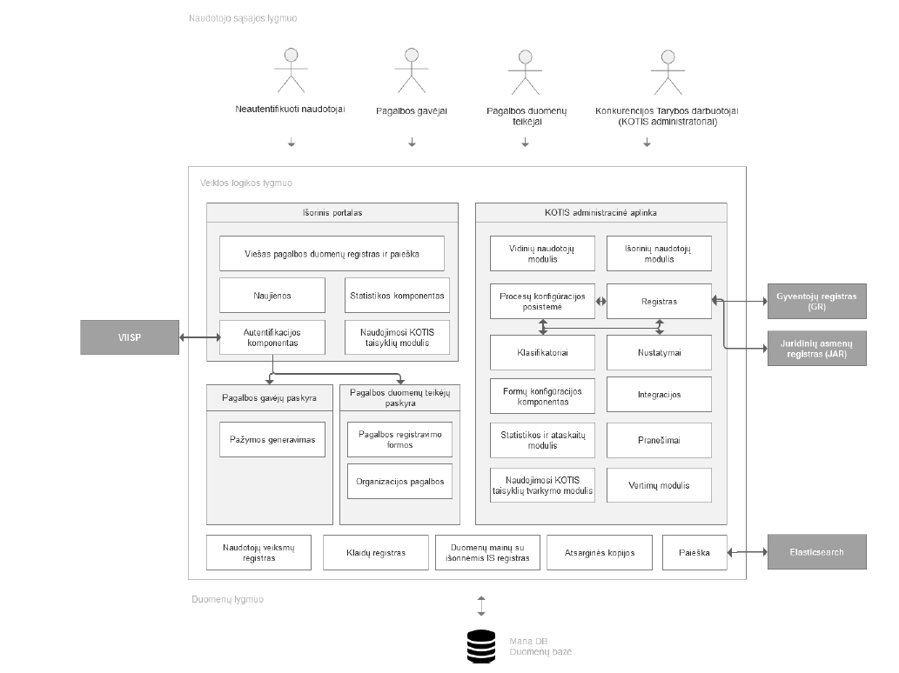

2 pav. Sistemos funkcijų komponentų architektūra

KOTIS sudaro išorinio portalo anoniminiams ir autentifikuotiems naudotojams skirtos aplinkos ir KOTIS administracinė (vidinė) aplinka KT darbuotojams:
- Išorinis portalas – aplinka skirta asmenims, kurie suinteresuoti KT teikiama informacija apie suteiktą pagalbą, viešų registro duomenų naudotojai.
- KOTIS administracinė aplinka – KT darbuotojams skirta aplinka (TVS).
- Pagalbos gavėjų aplinka – aplinka skirta autentifikuotiems fiziniams ir juridiniams asmenims, priklausantiems grupei Pagalbos gavėjai.
- Pagalbos duomenų teikėjų paskyra – aplinka skirta autentifikuotiems asmenims ir jų įgaliotiems atstovams (savininkams, duomenų tvarkytojams), priklausantiems grupei Pagalbos duomenų teikėjai.

  - Išorinės integracijos

VIISP – tapatybės nustatymo paslauga.
Gyventojų registras (GR) – tikrinamas subjekto unikalus numeris.
Juridinių asmenų registras (JAR) – tikrinamas subjekto unikalus numeris.

- PIRKIMO OBJEKTO APRAŠYMAS
  - Bendrosios nuostatos

Šioje techninėje specifikacijoje naudojami terminai „turi būti“, „turi turėti“, „turi leisti“, „turi turėti galimybę“ yra lygiaverčiai ir reiškia, kad Tiekėjas šio pirkimo apimtyje privalo sukurti ir įdiegti (ar pateikti ir įdiegti) atitinkamą funkcionalumą ar suteikti atitinkamas paslaugas.
Visos techninėje specifikacijoje ir jos prieduose esančios diagramos, iliustracijos, procesų aprašymai yra skirti padėti lengviau suprasti proceso eigą ir pobūdį, todėl gali nebūtinai tiksliai atspindėti visus procesų aspektus.
Viešaisiais elektroninių ryšių tinklais perduodamos jautrios informacijos konfidencialumas turi būti užtikrintas naudojant šifravimą ar virtualųjį privatų tinklą (angl. Virtual private network, VPN).

  - Pirkimo objektą sudarančių paslaugų aprašymas:

    - Registro KOTIS palaikymas – registro KOTIS veikimui ir saugai užtikrinti reikalingos paslaugos:
    - technologinių komponenčių (programinės įrangos) gamintojų teikiamų pataisymų, naujų versijų diegimas;
  - Registro KOTIS veikimo klaidų šalinimas ir duomenų tvarkymai šios techninės specifikacijos 1 lentelėje nurodytais terminais;
  - sukurtų ir įdiegtų žiniatinklio paslaugų priežiūra, administravimas, įskaitant konsultacijas Perkančiajai organizacijai ir API naudotojams;
  - programinio kodo optimizavimas;
  - duomenų bazių užklausų ir greitaveikos optimizavimas;
  - Registro KOTIS pritaikymas naujesnių versijų naršyklių poreikiams;
  - Papildomas registro KOTIS naudotojų konsultavimas posistemių naudojimo, veikimo, administravimo ir kitais priežiūros bei eksploatacijos klausimais (įskaitant ir konsultacijas darbo vietoje);
  - Registro KOTIS techninės ir programinės įrangos veikimo problemų, klaidų sprendimas, pagalbos teikimas, atkuriant eksploatuojamų posistemių darbingumą, pavyzdžiui, įvykus duomenų bazės arba atskirų jos komponentų darbų sutrikimams;
  - Registro KOTIS darbingumo atkūrimas (jei sutrikimas įvyko ne dėl Tiekėjo kaltės);
  - metodinė ir praktinė pagalba perkančiajai organizacijai Registro KOTIS funkcinių ir technologinių komponenčių licencijų naudojimo legalumo užtikrinimo klausimais;
  - Registro KOTIS saugumo spragų taisymas.
Registro KOTIS palaikymo eiga aprašyti techninės specifikacijos 3.4. punkte.
3.2.2. Registro KOTIS vystymas– registro KOTIS funkcionalumams ir saugumui tobulinti reikalingos paslaugos, kurių neapima registro KOTIS palaikymas:
  - Registro KOTIS programinės įrangos ir/ar duomenų bazės ir/ar naujų funkcionalumų modifikavimas ir naujų sukūrimas;
  - integracinių sąsajų su kitais registrais ir/ar informacinėmis sistemomis pakeitimas ir/ar naujų integracinių sąsajų kūrimas;
  - vartotojo sąsajos patogumo gerinimas;
  - sukurtų ir įdiegtų registro KOTIS ataskaitų keitimas ir/ar naujų kūrimas.
Eiga aprašyti techninės specifikacijos 3.5. punkte.

  - Sutarties vykdymo valdymas ir komunikavimas

Sutarties vykdymo metu numatomi šie komunikavimo tipai:
  - susitikimai, įskaitant susitikimus nuotoliniu būdu;
  - klaidų registravimo sistemos priemonės, kurias pasiūlo Tiekėjas;
  - el. paštu, telefonu.
Pagal poreikį registro KOTIS vystymo paslaugų Sutarties vykdymo priežiūrai ir įgyvendinimui
užtikrinti perkančioji organizacija turi teisę sudaryti darbo grupę, kuri atlieka pagal sutartį užsakytų registro KOTIS vystymo paslaugų darbų eigos ir rezultatų kontrolės funkcijas.
Komunikavimas tarp perkančiosios organizacijos ir Tiekėjo turi vykti lietuvių kalba.

  - Registro KOTIS palaikymas

Visi (tiek Tiekėjo nustatyti, tiek perkančiosios organizacijos pastebėti) registro KOTIS incidentai turi būti registruojami Tiekėjo klaidų registravimo sistemoje. Registro KOTIS palaikymo paslaugos turi būti teikiamos darbo dienomis darbo laiku, t. y. nuo aštuntos (8.00 val.) iki septynioliktos valandos (17.00 val.) pirmadieniais, antradieniais, trečiadieniais ir ketvirtadieniais ir nuo aštuntos (8.00 val.) iki penkioliktos valandos keturiasdešimt penkių minučių (15.45 val.) – penktadieniais.
Registro KOTIS incidentų prioritetai ir reakcijos laikas – laikas, per kurį Tiekėjas įsipareigoja sureaguoti į registro KOTIS veikimo sutrikimą ir jį pašalinti per įmanomai trumpą laiką, bet ne ilgiau nei numatyta 1 lentelėje. Visi incidentai skirstomi į keturių prioritetų sutrikimus, atsižvelgiant į jų poveikį perkančiosios organizacijos galimybėms sėkmingai vykdyti kasdienę veiklą. Kokio prioriteto sutrikimas sprendžia perkančiosios organizacijos atstovai.

1 lentelė. Reakcijos ir sprendimo terminai
Eil. Nr. | Prioritetas | Paaiškinimas | Reakcijos laikas nuo užregistravimo momento | Išsprendimo laikas nuo reakcijos laiko termino pabaigos iki sprendimo perdavimo Perkančiajai organizacijai
1. | Kritinis | Registras KOTIS dalinai arba visiškai neveikia, jeigu neprieinama visiems naudotojams, arba naudotojai negali naudotis Registro KOTIS funkcionalumais ir nežinomas joks kitas alternatyvus šių funkcijų vykdymo būdas. | Ne ilgiau kaip 2 darbo valandos | Ne ilgiau kaip 8 darbo valandos
2. | Aukštas | Registro KOTIS veikimas nėra apribotas arba apribotas dalinai, tačiau nėra galimybės atlikti veiksmo iki galo pagal tipinę seką. | Ne ilgiau kaip 4 darbo valandos | Ne ilgiau kaip 16 darbo valandų
3. | Vidutinis | Registro KOTIS veikimas nėra apribotas, tačiau neveikia konkretus funkcionalumas ar veikia ne pagal specifikaciją. | Ne ilgiau kaip 6 darbo valandos | Ne ilgiau kaip 32 darbo valandos
4. | Žemas | Kiti smulkūs sutrikimai, ženkliai neribojantys Registro KOTIS veikimo. | Ne ilgiau kaip 12 darbo valandų | Ne ilgiau kaip 64 darbo valandos arba kiti suderinti terminai
5. | Konsultacija | Klausimai dėl naudojimosi registro KOTIS funkcijomis, metodinė pagalba | Ne ilgiau kaip 3 darbo dienos | Atsakymas pateikiamas ne vėliau kaip per 3 darbo dienas nuo klausimo uždavimo klaidų registravimo sistemoje, telefonu arba el. paštu jį uždavusiam perkančiosios organizacijos atstovui

Jei Tiekėjas dėl objektyvių priežasčių ir/ar nuo Tiekėjo nepriklausančių priežasčių negali pašalinti sutrikimo per nustatytą klaidos išsprendimo laiką, jis turi nedelsiant informuoti perkančiąją organizaciją raštu (el. paštu arba per Tiekėjo klaidų registravimo sistemą) apie tokias aplinkybes ir priežastis. Perkančiajai organizacijai įvertinus nurodytų aplinkybių ir priežasčių pagrįstumą, perkančioji organizacija ir Tiekėjas abipusiu susitarimu gali nustatyti kitokį sprendimo laiką.
Tiekėjas teikdamas registro KOTIS palaikymo paslaugas turi periodiškai (ne rečiau kaip 1 kartą per ketvirtį) raštu teikti Perkančiosios organizacijos atsakingam už sutarties vykdymą asmeniui informaciją apie galimus sudiegti registro KOTIS saugumo spragų atnaujinimus. Atnaujinimų diegimas vykdomas tik pagal perkančiosios organizacijos poreikį ir raštu suderinus su Perkančiosios organizacijos atsakingu už sutarties vykdymą asmeniu. Išaiškėjus konkrečioms saugumo spragoms Tiekėjas turi nedelsiant raštu informuoti Perkančiosios organizacijos atsakingą už sutarties vykdymą asmenį ir inicijuoti atnaujinimo diegimą.
Tiekėjas teikdamas registro KOTIS palaikymo paslaugas turi periodiškai (ne rečiau kaip 1 kartą per ketvirtį) elektroniniu paštu teikti ataskaitas Perkančiosios organizacijos atsakingam už sutarties vykdymą asmeniui apie registro serverių darbus, sutrikimus bei technines būkles. Esant dideliam, bet kurio serverio apkrovimui bei sulėtėjus jo darbui, Tiekėjas privalo informuoti Perkančiosios organizacijos atsakingą už sutarties vykdymą asmenį apie reikalingus papildomus serverio resursus.
Tiekėjas turi teikti konsultacinę pagalbą paskirtiems Perkančiosios organizacijos specialistams, sprendžiant iškilusius incidentus ir problemines situacijas (telefonu, elektroniniu paštu ir Pagalbos sistemoje) sukurto sprendimo naudojimo bei konfigūravimo ir nustatymų keitimo klausimais.
Tiekėjas teikia Perkančiajai organizacijai patarimus, kaip techninės ir programinės įrangų veikimą padaryti efektyvesniu bei kaip užkirsti kelią kilti klaidoms ir kritinėms klaidoms.

  - Registro KOTIS vystymas

Registro KOTIS vystymo paslaugos, nurodytos 3.2.2 papunktyje, bus užsakomos pagal poreikį.
Registro KOTIS vystymo paslaugų vykdymo metu naujai sukurtas funkcionalumas bei modifikuota, atnaujinta ar pakeista programinė įranga pirmiausia įdiegiama į testinę aplinką, kurioje testuojama ir tik įsitikinus, kad visi įdiegti pakeitimai veiks taip, kaip buvo numatyta užsakyme ir kituose dokumentuose, nustatančiuose funkcinius reikalavimus kuriamai ar keičiamai programinei įrangai ir gavus Perkančiosios organizacijos atsakingo už sutarties vykdymą asmens patvirtinimą, iš anksto suderintu laiku ji įdiegiama darbinėje aplinkoje.
Registro KOTIS vystymo paslaugų teikimo metu įdiegus naują funkcionalumą, ne vėliau kaip per 5 (penkias) darbo dienas nuo Paslaugų perdavimo – priėmimo akto pasirašymo dienos, Tiekėjas Perkančiajai organizacijai, jei Užsakyme nesutarta kitaip, turi pateikti dokumentaciją (spausdintine ir/ar video forma), aprašančią naują funkcionalumą bei atnaujintas vartotojų instrukcijas, jei jas reikalinga atnaujinti. Naujai sukurtiems ir (ar) pakeistiems bei įdiegtiems registro KOTIS naujiniams turi būti suteikiamas ne mažiau kaip 12 mėnesių garantinis aptarnavimas. Garantiniam aptarnavimui taikoma tvarka ir terminai yra analogiški šios techninės specifikacijos 3.4 punkte aprašytai registro KOTIS palaikymo paslaugoms nustatytai tvarkai ir terminams.
Naujai sukurtų ir (ar) pakeistų bei įdiegtų registro KOTIS naujinių garantinis aptarnavimas apima:
  - Registro KOTIS neatitikimų funkciniams reikalavimams ir veikimo incidentų šalinimą bei kitas LR įstatymais ir norminiais aktais numatytas garantijas;
  - eksploatuojamo registro KOTIS darbingumo atstatymą, pavyzdžiui, įvykus duomenų bazės ar atskirų jos komponentų darbų incidentams, kai tai įvyksta dėl Tiekėjo įdiegtų pakeitimų atnaujinimų ar kitų Tiekėjo veiksmų;
  - išgadintų (sugadintų) duomenų atstatymą, kai gedimo priežastis yra Tiekėjo įdiegtos programinės įrangos netinkamas veikimas.

  - Žaliasis pirkimas
Atliekamas žaliasis pirkimas. Pirkimas vykdomas vadovaujantis Lietuvos Respublikos aplinkos ministro 2011 m. birželio 28 d. įsakymo Nr. D1-508 „Dėl Aplinkos apsaugos kriterijų taikymo, vykdant žaliuosius pirkimus, tvarkos aprašo patvirtinimo“ 4.4.3^{[1]} punktu.

[1] 4.4.3. perkamos tik nematerialaus pobūdžio (intelektinė) ar kitokia paslauga, nesusijusi su materialaus objekto sukūrimu, kurios teikimo metu nėra numatomas reikšmingas neigiamas poveikis aplinkai, nesukuriamas taršos šaltinis ir negeneruojamos atliekos (pvz., atlikėjų, fotografų, dizaino, garso inžinierių, vaizdo inžinierių, renginių vedėjų, vertėjų, tekstų rengėjų paslaugos; mokymų, socialinių ir mokslinių tyrimų, studijų ir koncepcijų parengimo paslaugos; rinkodaros ir viešinimo strategijų, ir skaitmeninės reklamos, publikacijų paruošimo paslaugos; programavimo, programinės įrangos nuomos ir informacinių sistemų priežiūros paslaugos; audito, draudimo, teisinės ir konsultantų teikiamos paslaugos ir kitos paslaugos).

